山西师大教育硕士论文专刊
第31卷2004年6月
科学史与中学生物探究教学设计
任衍钢
(山西师范大学生命科学学院2001级教育硕士，山西临汾041004)
摘要:本文主要讨论了科学史在中学生物探究教学设计的运用.笔者结合心理学家所做的
心理学实验，中学生物学教学中的案例和中学生物学教学中的实验进行了探讨.通过研究，笔者把这种教学设计归纳为以下方面:学生的认识过程类似于科学发展过程;学生的探究过程类似于科学家的研究过程，科学史例能为探究性学习提供“情境问题”的素材;科学史例能为探究性学习提供分析问题的思路;科学史例能为探究性学习提供解决问题所必藉的材料，
关键词:科学史例，探究教学，教学设计，情境问题;解决问题;素材
在我国，课程标准(curriculum criterion)已经取代过去的教学大纲.与教学大纲(instructional program)相比，提高生物科学家养和倡导探究学习((inquiry-based learning)是两个重要的课程理念.那么，如何组织好探究学习，体现这两个新的课程理念呢?笔者认为，做好这项工作，核心在教学设计(Instructional Design,简称ID)上.生物学教师如何使自己的教学设计更加符合课程标准中的理念要求呢?笔者通过自己多年的教学研究和实践，发现以科学是史上的事例为“锚”(anchor)，积极引导学生学习是一种非常好的方法.下面，笔者从六个方面做一些探讨.
1．学生的认识过程类似于科学的发展过程
心理学研究表明，学生的认识与科学发展历程类似.下面是心理学家以小学生理解植物生理所需条件为例做的一项研究(表1).
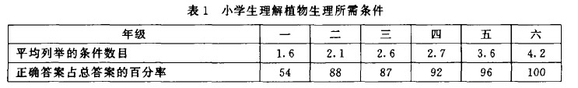
研究表明，学生所列举的条件随着年龄增长和生活经验增加而增多;与此同时，对条件的分析也更为精细，对客观条件与植物生存关系的理解也更为深刻.例如，一年级学生只能举出“土地”和“水”，二年级则有一部分能举出“太阳”，三、四年级学生中才有一部分能举出“空气”，到五、六年级还能举出“氧”、“无机盐”和“温度”等.笔者发现，这与人类认识植物的生理作用是非常相似的.1605年，生物学家赫尔蒙特((J. B, van Hel-mont,1577-1644)首先认识到水的作用.1699年，英国生物学家伍德沃特(J. Woodward,1665-1728)则发现植物在加土的水中远比单纯水中好.18世纪初，英国化学家普利斯特利((J. Pristley,1733-1804)发现植物有清新空气的能力.荷兰学者英根豪斯(Ingen Housz,1730-1799)则进一步发现，植物在阳光下才有放氧现象，在黑暗中则放出的是二氧化碳.由此可见，学生的认识过程简略重演人类认识的过程，但又不是完全重复.故我们认为，教学设计时，教师适当的参考对某些知识的认识过程，对教师进行教学设计是非常有益的.
2．学生的探突世程类似干科学家的探究过程
作者简介:任衍钢(1958-)男，山东济宁人，山西省阳泉教育学院副教授.
建构主义认为，学习者不是被动的旁观者，而是主动的参与者;教师不只是一只水桶，更是一个支架;知识不是客观的东西，而是人主观创造的暂定性的解释、假设.就学习的条件而言，知识是在先前经验的基础上建构起来的，是在特定的情景下建构起来的.同时，知识还是在一定的学习共同体中建构起来的.探究性学习就是通过问题的探讨过程来帮助学生完成知识的建构过程.学者们较公认的探究学习模式为:
早现问题情景——分析问题——搜集数据资料——处理分析资料——总结呈现结果——评价反思.
由此可见，探究教学是基于问题为中心的学习模式，而问题应该是情境化的.既将教学重点置于(anchor)情景境化中.引导学生借助于情境中的各种资料去发现问题，形成问题，解决问题，并最终学会发现问题、分析问题和解决问题的技巧.科学教学中引人科学史料，正是为学生的学习提供了情境问题的源泉.
科学是一个探究的过程，学生在科学课程中的学习方式也应该体现自然科学这一特点.心理学研究表明，虽然学生的学习是在短时间内和在课堂上进行的，但是，学生的学习与科学家的研究却有惊人相似之处;这是因为学生学习和自然科学家研究都把感知客体作为理解的前提，都通过具体的实践活动，达到对知识的理解.所不同的是科学家的探究是在较长的时期内获得知识的，学生的探究是在较短的时间内获得知识的.故借助于科学家已经成功的尝试可以为学生的理解找到捷径，为学生的探究学习找到素材和解决问题的思路.这也
是我们为什么主张模仿科学家进行探究的重要原因之一
3．科学史例的引进能为探究性学习提供“情境问题”的素材
在教学设计中，我们教师都希望自己设计的问题，具有启发性、生动性，能激发学生探究问题的好奇心.那么，我们从那里找这方面的资料呢?科学史例无疑是一个丰富的资料宝库.这是因为科学家进行研究的过程，也是从某些情境问题(problem envieonment)开始的，并经过周密的实验设计，揭开了自然界一个又一个的秘密.如讲授动脉、静脉和毛细血管的概念时，我们把生理学家哈维(W. Harvey, 1578-1541)的实验设计引人到生物学教学中，起到激发学生的好奇心，并在探求中获得知识的作用.下面是我们对两种教学设计进行的比较(表2).
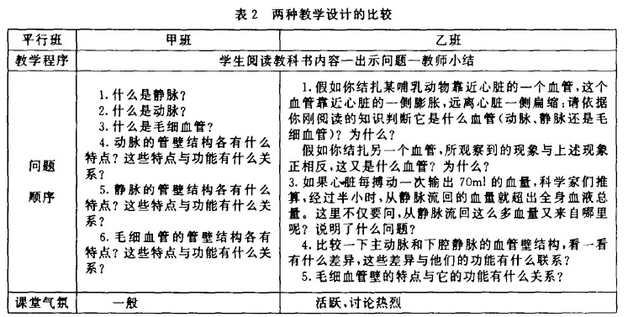
由此可见，在科学史中的许多资料，经过教师进行加工处理，能为学生探究问题提供很好的素材.
4. 科学史例的引进能为探究性学习提供分析问题的思路
笔者认为，探究性学习的心理学意义在于，学生获得的不仅仅是陈述性知识(declarative knowledge)，同时还具有程序性知识(procedural knowledge).即通过模仿科学家发现问题、分析问题、提出假说和验证假说的过程，可以使学生既获得知识(狭义的知识)，同时也受到技能(这里指认知技能方面)的训练.故模仿科学家探究的过程，也是训练学生分析信息、加工信息的过程.这里我们以半保留复制知识的获得为例做一个探讨.
DNA的复制这一节内容在教学安排中，现行的教科书中是简要的介绍DNA半保留复制的过程，没有介绍它的来历.笔者认为，这种只介绍结论性的知识，满足不了学生追根问底的好奇心，故笔者在教学中将科学家的研究过程和资料补充了进去.这样既提供了情景性问题，又提供了科学家研究的方法和策略.使教学过程中既起到了探究性学习的过程，又使学生获得了结论性知识的来历.下面介绍如下:
笔者提供的情景问题是:
首先，提出三种假设:"DNA是如何复制的呢?最初科学家提出了三种假设，第一种是全保留复制，即复制后，一个DNA分子是原封不动的保存，另一个DNA分子是新合成的;第二种是半保留复制，即复制后每一个DNA分子中，有一条DNA链是从亲代那里继承的，另一条DNA链是新合成的;第三种假设是散乱地复制，即复制的过程是DNA在分解成许多小的断片后进行复制，最后连接起来，形成完整的DNA分子，其结果是，DNA分子的每一条链中都李有旧的部分，也有新的部分·请同学想一想，哪一种最合理一些.
其次，教师向学生提供生物学家梅塞尔森(M. Meselson)和斯塔尔((F. Stahl)所做的放射性同位素的实验，在介绍这个实验中，教师既介绍科学研究的方法，又向学生提供DNA分子经过超离心机离心后，离心管中重DNA(指含15N的DNA分子)与轻DNA(指含14N的DNA分子)及中间DNA(指既含有15N又含有14N的DNA分子)在离心管的位置及含量变化.这样就给学生提供了根据科学家实验的结果.
第三，让学生去说明分析这个结果.并在分析结果的基础上获得结论或答案.
从这个教学过程看，学生对半保留复制知识的获得是建立在探究过程中进行的，这样的学习过程就将过去的讲授式的教学变成探究性学习.学生获得的不仅仅是陈述性的知识，同时也包含着程序性的知识.它需要学生借助自己前面已经学过的知识和教师为他们提供的信息进行加工处理，通过分析信息、重组信息、拼接信息，最后获得系统的知识，最后得出半保留复制的概念.由此可见，科学家的探究过程能为我们进行教学设计提供了一个可借鉴的思路.
5. 科学史例的引进能为探究性学习提供解决问题所必器的材料
需要指出的是，探究性学习多数是在课堂教学中体现的(在实验室也行，但是由于条件限制，不可能太多)，课堂上的探究学习需要教师把一些有益的与探究性学习有关的资料提供给学生，让学生去分析和处理.那么，这些资料到那里寻找并如何进行遴选呢?无疑，科学史中科学家研究的资料对教师的教学设计是最有帮助的.例如，关于《生态系统中能量流动》这一节课的教学中，生态系统能量流动的过程和特点是本节课的重点内容，其中“生态系统的能量流动具有单向性和逐级递减的原因”是本节课的教学难点.为了帮助学生更有效的获得这部分知识，我们采用的是引人美国生态学家林德曼(R. Lindeman,1915-1942)的工作:
首先，介绍美国生态学家(R. Lindeman,1915-1942)1941年对一个天然湖泊一塞达伯格湖的能t流动进行的定量分析(表3).
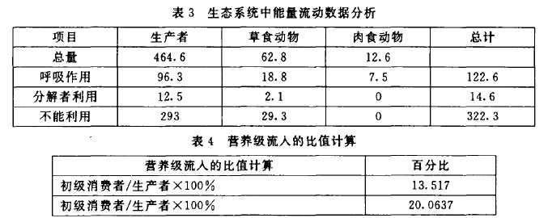
然后，让学生计算:从第一营养级流人第二营养级的能量(表4)，占生产者所固定的能量总t的百分比是多少?从第二营养级流人第三营养级的能量，占初级消费者所同化的能量总量是多少?
结论:由此可见，生态系统的能量流动具有两个明显的特点:单向流动和逐级递减.
最后让学生绘制形象图的形式进行归纳概括:“既一般来说，在输人到某一生态系统的能量流动中，大约只有10%-20%的能量能流动到后一个营养级.形象地说，各个能级之间就好象一个由低到高的能量金字塔".
由此可见.我们可以说，科学史例能为探究教学中学生解决问题(problem solving)提供有价值的材料.这样也就在模仿了科学家研究工作的基础上，认识了科学概念和原理.6引进科学史进行探究教学应注愈的问题
应该指出的是，引进科学史进行探究教学中也不是“放之四海而皆准的真理”，教师在进行教学设计中必须有选择的使用.第一，要考虑“探究问题”的难度，若学生发现问题和解决问题的难度过大，会欲速而不达.例如DNA模型的提出是建立在X射线衍射科学实验基础上的，若让学生模仿科学家沃森和克里克去构建DNA模型显然是不可能的.第二，要对科学家的探究的过程和资料进行必要的加工，模仿科学家进行探究性学习并不是完全照搬科学家的探究过程，而是对这些原始材料进行必要的加工改造。删掉难度较大的和与学生学习无关的内容，并使之更适合学生水平上的探究.如笔者对模仿科学家进行有丝分裂的教学设计中，为学生提供的是容易辨别的模式图，而不是显微镜下观察到的真实图像.第三，用充分考虑知识的容量，一般而言，讨论式的教学消耗课堂时间较多，若讨论时间过多会影响教学进度，故引进科学史到探究教学时要充分考虑知识的容量.
总之，笔者认为，模仿科学史上科学家研究过程进行探究教学的设计，确实能使学生较块的接近认知目标.
综上所述，科学是一个探究的过程，学生在科学课程中的学习方式也应该体现自然科学这一特点.心理学研究表明，虽然学生的学习是在短时间内和在课堂上进行的.但是，学生的学习与科学家的研究却有惊人相似之处;表现为，学生的认识与科学发展历程相似;学生的探究学习与科学家的探究工作相似.故运用科学史例进行探究教学设计是一种非常值得提倡的好方法.为此，笔者建议在高师生物教育专业的教学中增设生物科学技术史课程.同时也建议广大生物学教师积极的收集这方面的资料，并合理的运用于中学生物教学之中.
(指导教师:毕润成教授)
参考文献:
[1]陆建身主编.生物教学展望[M].上海;华东师范大学出版社，2001.
[2]潘淑主编.教育心理学[M].北京:人民教育出版社，2002.
[3]杨椒芬.科学史与科学教学[J].科学月刊，
1992,7,217,http//163.14.136.54/science/content/1992/0007027/0013.htp.
[4]邵瑞珍主编.教育心理学[M].上海:上海教育出版社，2001.
[5] Ann. Roller著，杨庆尧，徐思舜译.分子生物学人门[M].上海:上海教育出版社.1985.
[6]汪忠，刘恩山主编.生物课程标准解读[M].北京:北京师范大学出版社.2002.
[7]李难主编.生物学史[M].海洋出版社，1990.
[8]皮连生主编.教学设计一心理学的理论与技术[M].北京:高等教育出版社，2000.幻刘知新.化学教学论(讲义)[J].1990,168(说明:未公开发表).
[10] Amos. S and Boohan. S. Teacher science in secondary school[M]. Rouletre Falmer.London, UK, 2002. 115^127.166

